自考毕业论文写作中的常见问题

问题1. 论文的封面填写不当。

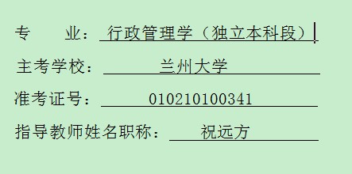
以上问题为：“专业”一栏：只填写专业名，不需要写“独立本科段”，“指导教师姓名职称”只写了老师的姓名，没有写职称。

问题2. 论文封面上，专业、主考院校、准考证号、指导教师姓名职称四项下划线应保持长短一致，并且居中设计。

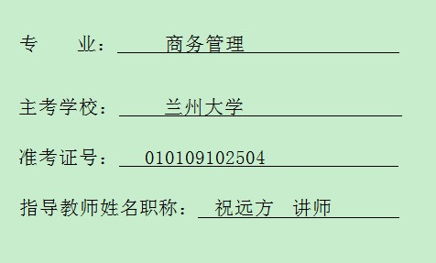
以上问题为：下划线上的内容没有居中设计。
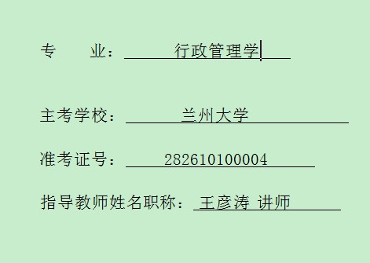
以上问题为：四条下划线长短不一。

问题3.标题序号后的标点符号使用不当。

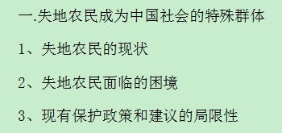

以上问题为：作为标题序号的“一”、“二”等后面，应使用顿号，不能使用逗号或间隔号等其他的符号；作为标题序号的“1”、“2”等后面应使用“.”，不能使用顿号或逗号等其他标点符号。

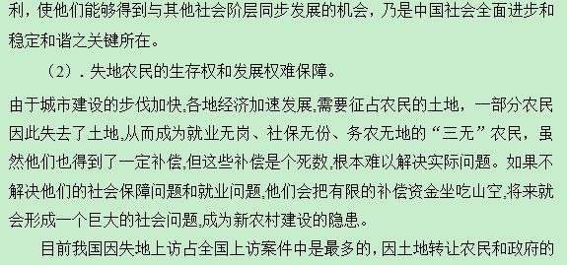

以上问题为：“失地农民的生存权和发展权难保障”作为独立的标题，自成一个独立段落时，后面不能使用标点符号，即应删去后面的句号。另外，该标题“2”后已经有括号起了间隔的作用，所以其后的“.”应删去。该段落前面空两格是正确的。但后面一段，起首应该空两格。

特别说明：
写作论文时，一般标题层级如下。
一、 二、三、 ………… 一级标题
（一）（二）（三） ………… 二级标题
1.2.3. ………… 三级标题
（1）（2）（3） ………… 四级标题
第一，第二，第三 ………… 五级标题
首先，其次，再次 ………… 六级标题

问题4. 论文底端应有页码，页码居中，首页（封面页）不显示页码。

问题5.目录中的常见问题

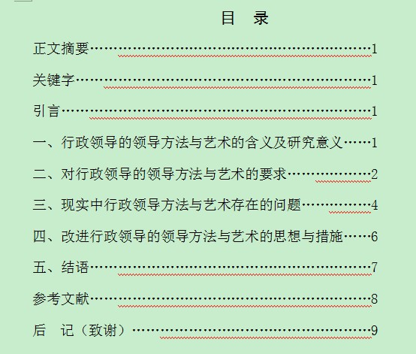

以上问题为：目录内容过于简单，只有一级标题，没有二级标题，不能充分反映出论文结构内容。

特别说明：
论文题目自拟，但应在专业方向内自拟，考生如果有社会工作经历，可能的情况下，最好将论文选题与工作经历结合起来。论文字数为6000—8000字为宜，最长不要超过10000字。

